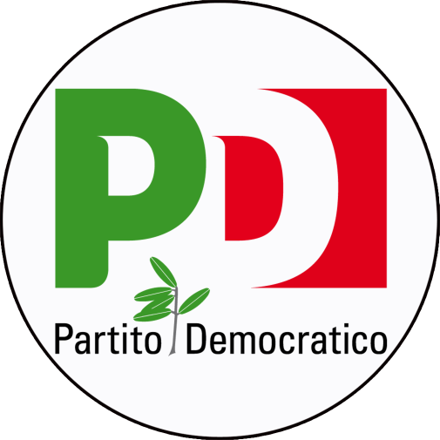 | Partito Democratico  CIRCOLO DI NERETO

Nereto 18.10.2019

Gentilissimo Signor Sindaco,
l’ultimo tragico avvenimento accaduto presso il nostro Comune, vale a dire l’uccisione della giovane donna Mihaela Roua, ha segnato profondamente la nostra piccola comunità e ci pone una riflessione sul tema scottante del femminicidio: gli ultimi dati ISTAT, fermi al 2017, contano per l’Italia il numero di 123 vittime. Un fenomeno in continua crescita e che, purtroppo, vede coinvolte zone fino a qualche tempo fa considerate “tranquille” ma a noi vicine. In una piccola realtà come la Val Vibrata, per esempio, dal 1998 ad oggi si contano ben sei femminicidi, tra i quali ricordiamo: Melania Rea, uccisa alle Casermette, sulle montagne di Civitella del Tronto (2011); Maria Rosa Perrone, uccisa dal marito ad Alba Adriatica (2011); la Dottoressa Ester Pasqualoni, oncologa presso l’ospedale di Sant’Omero (giugno 2017), solo per citare i casi più vicini nel tempo. Segno che non esiste una realtà che non sia costretta a confrontarsi con questo triste fenomeno. Di certo, negli ultimi anni, si riscontra una maggiore attenzione al fenomeno della violenza sulle donne con leggi ad hoc e una crescente sensibilità da parte dell’opinione pubblica, così come destano speranza le tante iniziative di solidarietà realizzate da liberi cittadini o alcune azioni molto simboliche ed evocative come la posa in opera delle famose panchine rosse. Segni, simboli, che hanno lo scopo di tener desta l’attenzione su un tema difficile e tragico allo stesso tempo. Come non pensare che giusto l’anno scorso anche nella nostra piccola comunità di Nereto è stata installata una panchina rossa a simbolo di tutte le vittime di femminicidio?
Alla luce di quanto accaduto negli ultimi giorni, il Partito Democratico Sezione di Nereto, da sempre sensibile alle tematiche sulla violenza di genere, ritiene che la panchina sita in piazza Cavour non possa più assurgere a simbolo generico delle tante vittime senza volto e senza nome in quanto essa, dal 9 ottobre di questo anno, purtroppo “ha un nome”. E quel nome non può che essere quello di Mihaela Roua, la giovane mamma rumena uccisa dal suo compagno. Riteniamo importante apporre una targa commemorativa che rechi il nome della povera Mihaela, a memoria e monito per l’intera comunità affinché quello che è accaduto non avvenga più. Un gesto semplice ma carico di profondi significati, tra i quali vi è sicuramente l’omaggio alla memoria di Mihaela, e che rappresenta anche un segno tangibile di solidarietà e integrazione con la comunità rumena. Perché l’integrazione è anche un atto di condivisione: un’unica comunità cittadina che, superando le diversità culturali, etniche e religiose, partecipa al lutto che colpisce un membro di quella stessa comunità. Valori e simboli che, di sicuro, non sfuggiranno ai cittadini neretesi.
Le chiediamo, pertanto, l’autorizzazione ad apporre sulla panchina rossa di Piazza Cavour una targa in ricordo del sacrificio di Mihaela, perché questo non rimanga uno sbiadito ricordo ma, attraverso essa, sia monito al rispetto delle donne per tutti i cittadini di Nereto.
Confidiamo in una sua affermativa risposta alla presente iniziativa.

Partito Democratico
Circolo di Nereto

